桓台县信访局2020年度政府信息公开工作年度报告

根据《中华人民共和国政府信息公开条例》《山东省政府信息公开办法》和《关于加强政府网站信息内容建设的实施意见》，县信访局结合2020年度信访工作实际，有序推进政府信息公开工作。
本报告全文包括总体情况、主动公开政府信息情况、收到和处理政府信息公开申请情况、政府信息公开行政复议和行政诉讼情况、存在的主要问题及改进情况、其他需要报告的事项等内容。
报告中所列数据的统计期限为2020年1月1日至12月31日。联系方式：桓台县信访局办公室，0533-8180004。
一、总体情况
（一）主动公开情况
2020年，我局认真贯彻落实信息公开各项规章制度要求，根据县政府部署，结合县信访局职能，认真完成信息公开栏目改版，调整等工作。本年度我局在桓台县政府门户网站政府信息公开专栏主动公开各类信息共44条，包括公示公告、政务公开工作推进、政府信息公开制度、政务公开培训、事业单位登记管理信息、办事指南、法规规章、建议提案办理信息等。
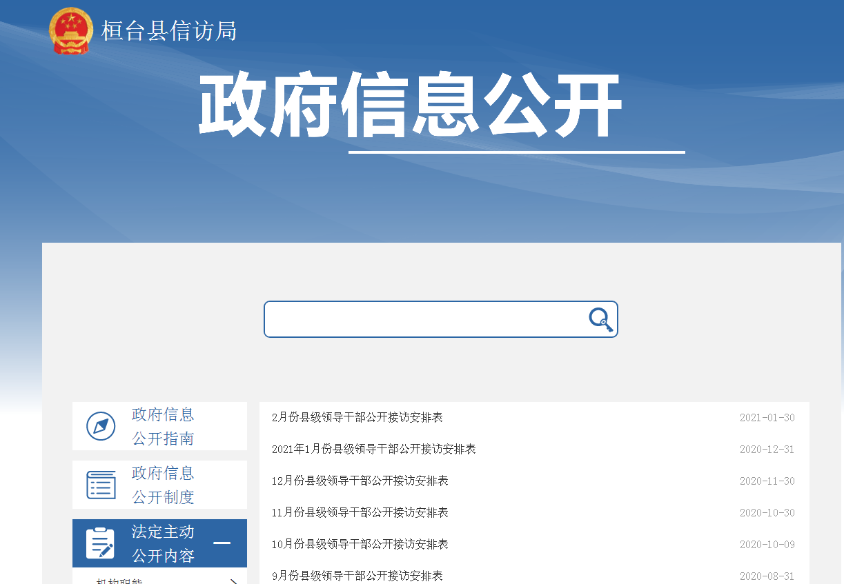
（二）依申请公开情况
2020年，我局未接收依申请公开申请、未收到政府信息公开行政复议、行政诉讼。
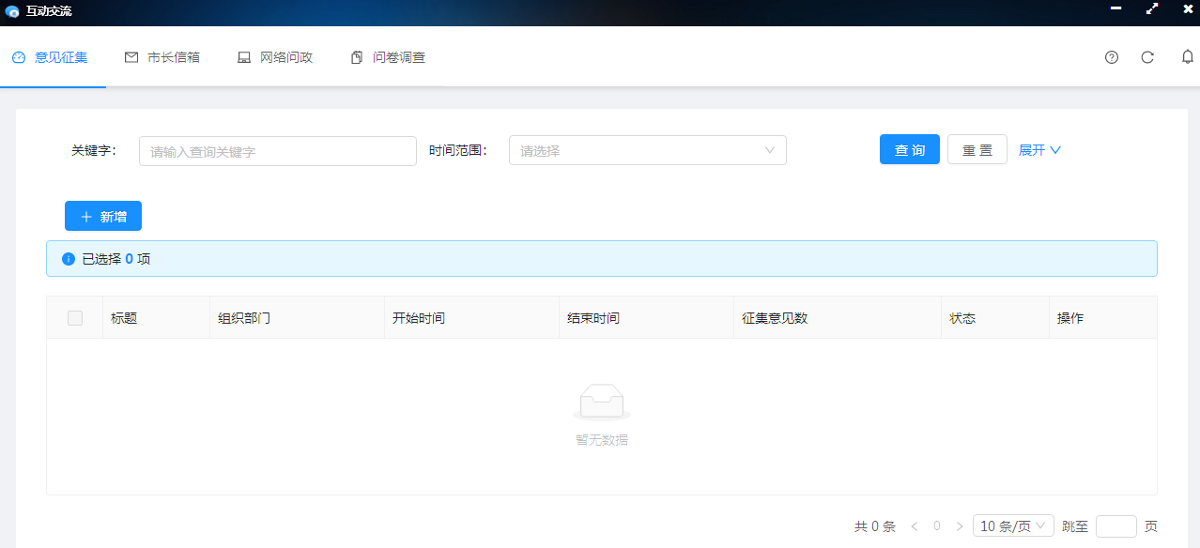
（三）政府信息管理情况
为做好政府信息管理工作我局规定制发公文应当填写发文稿纸并进行逐级审批。应主动公开的公文应及时公开发布，并严格落实保密审查审批制度，确保敏感、涉密信息不泄漏。
（四）平台建设情况
为确保政府信息公开工作及时、准确、高效，县信访局结合信访工作特点，调整政府信息公开专栏信息公开目录，丰富完善公开内容。
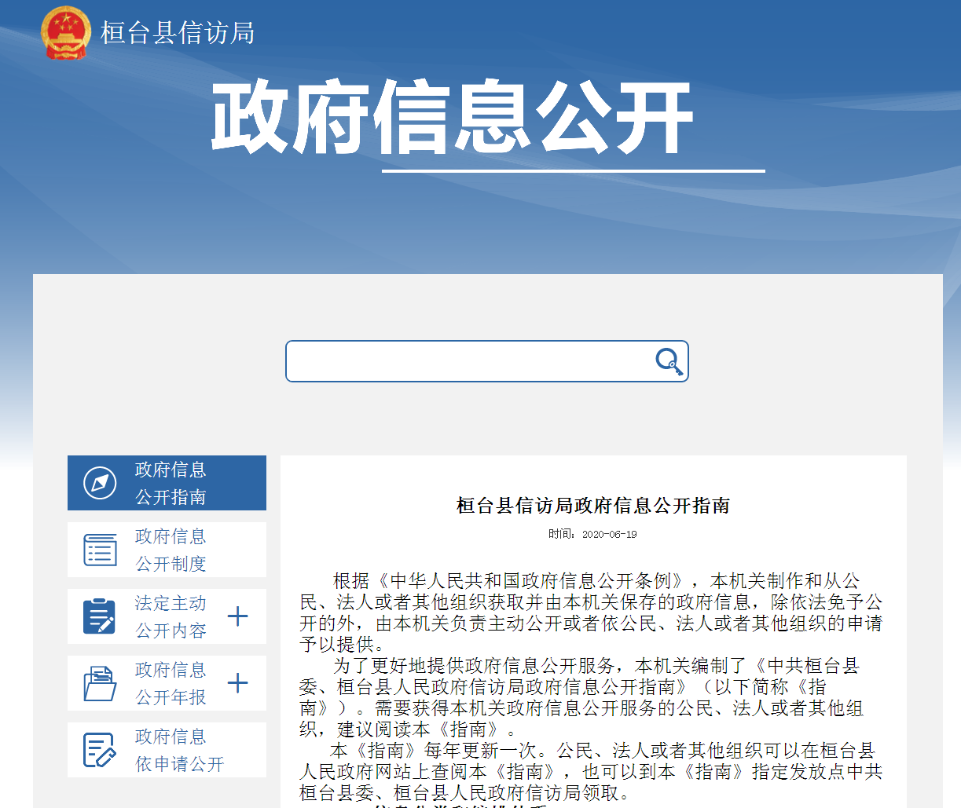
（五）机构建设及人员配置情况
紧跟政务公开工作要求，成立政务公开工作领导小组，明确政务公开领导小组成员工作内容，确定政务公开工作分管负责人及相关工作人员，压实政务公开工作责任，确保政务公开工作稳步推进。
（六）建议提案办理情况
2020年，我局未收到人大代表建议和政协委员提案。

（七）监督保障情况
县信访局严格遵守保密规定，严格落实政务信息公开制度，，对每一条公开的政务信息进行审查，及时做好公开信息的定期监督检查工作。2020年，信息公开工作开展情况良好，无涉密的信息被公开情况，未出现问题。
二、主动公开政府信息情况
第二十条第（一）项
信息内容 | 本年新制作数量 | 本年新公开数量 | 对外公开总数量
规章 | 0 | 0 | 0
规范性文件 | 0 | 0 | 0
第二十条第（五）项
信息内容 | 上一年项目数量 | 本年增/减 | 处理决定数量
行政许可 | 0 | 0 | 0
其他对外管理服务事项 | 0 | 0 | 0
第二十条第（六）项
信息内容 | 上一年项目数量 | 本年增/减 | 处理决定数量
行政处罚 | 0 | 0 | 0
行政强制 | 0 | 0 | 0
第二十条第（八）项
信息内容 | 上一年项目数量 | 本年增/减
行政事业性收费 | 0 | 0
第二十条第（九）项
信息内容 | 采购项目数量 | 采购总金额
政府集中采购 | 0 | 0

三、收到和处理政府信息公开申请情况

（本列数据的勾稽关系为：第一项加第二项之和，等于第三项加第四项之和） |  |  | 申请人情况
 |  |  | 自然人 | 法人或其他组织 |  |  |  |  | 总计
 |  |  |  | 商业企业 | 科研机构 | 社会公益组织 | 法律服务机构 | 其他
一、本年新收政府信息公开申请数量 |  |  | 0 | 0 | 0 | 0 | 0 | 0 | 0
二、上年结转政府信息公开申请数量 |  |  | 0 | 0 | 0 | 0 | 0 | 0 | 0
三、本年  度办理结果 | （一）予以公开 |  | 0 | 0 | 0 | 0 | 0 | 0 | 0
 | （二）部分公开（区分处理的，只计这一情形，不计其他情形） |  | 0 | 0 | 0 | 0 | 0 | 0 | 0
 | （三）不予公开 | 1．属于国家秘密 | 0 | 0 | 0 | 0 | 0 | 0 | 0
 |  | 2．其他法律行政法规禁止公开 | 0 | 0 | 0 | 0 | 0 | 0 | 0
 |  | 3．危及“三安全一稳定” | 0 | 0 | 0 | 0 | 0 | 0 | 0
 |  | 4．保护第三方合法权益 | 0 | 0 | 0 | 0 | 0 | 0 | 0
 |  | 5．属于三类内部事务信息 | 0 | 0 | 0 | 0 | 0 | 0 | 0
 |  | 6．属于四类过程性信息 | 0 | 0 | 0 | 0 | 0 | 0 | 0
 |  | 7．属于行政执法案卷 | 0 | 0 | 0 | 0 | 0 | 0 | 0
 |  | 8．属于行政查询事项 | 0 | 0 | 0 | 0 | 0 | 0 | 0
 | （四）无法提供 | 1．本单位不掌握相关政府信息 | 0 | 0 | 0 | 0 | 0 | 0 | 0
 |  | 2．没有现成信息需要另行制作 | 0 | 0 | 0 | 0 | 0 | 0 | 0
 |  | 3．补正后申请内容仍不明确 | 0 | 0 | 0 | 0 | 0 | 0 | 0
 | （五）不予处理 | 1．信访举报投诉类申请 | 0 | 0 | 0 | 0 | 0 | 0 | 0
 |  | 2．重复申请 | 0 | 0 | 0 | 0 | 0 | 0 | 0
 |  | 3．要求提供公开出版物 | 0 | 0 | 0 | 0 | 0 | 0 | 0
 |  | 4．无正当理由大量反复申请 | 0 | 0 | 0 | 0 | 0 | 0 | 0
 |  | 5．要求行政机关确认或重新出  具已获取信息 | 0 | 0 | 0 | 0 | 0 | 0 | 0
 | （六）其他处理 |  | 0 | 0 | 0 | 0 | 0 | 0 | 0
 | （七）总计 |  | 0 | 0 | 0 | 0 | 0 | 0 | 0
四、结转下年度继续办理 |  |  | 0 | 0 | 0 | 0 | 0 | 0 | 0

四、政府信息公开行政复议、行政诉讼情况
行政复议 |  |  |  |  | 行政诉讼
结果维持 | 结果纠正 | 其他结果 | 尚未审结 | 总计 | 未经复议直接起诉 |  |  |  |  | 复议后起诉
 |  |  |  |  | 结果  维持 | 结果  纠正 | 其他  结果 | 尚未  审结 | 总  计 | 结果  维持 | 结果  纠正 | 其他  结果 | 尚未  审结 | 总  计
0 | 0 | 0 | 0 | 0 | 0 | 0 | 0 | 0 | 0 | 0 | 0 | 0 | 0 | 0
五、存在的主要问题及改进情况
我局政务公开工作取得了一定成效，但与人民群众获取政府信息的需求相比，还存在着差距。一是工作人员信息公开意识需要进一步提升。对于工作中产生的各类信息，还没有形成应当公开必须公开的习惯，需要在政务信息公开工作人员的提醒下落实相关工作。二是信息公开还不够及时。对于一些时效性强的工作信息，因为主观和客观原因，有时在最后期限前才公开，造成公众获取信息不及时。三是政务公开工作流程需要进一步优化。目前，政务公开工作主要由局办公室调度，对单位职责范围内的工作缺乏整体上的统筹推动，未形成各科室良性互动、整体推进的工作局面。
下一步的改进措施：一是加强政务公开法规知识学习，紧跟任务形势，提升工作人员政务公开意识。二是抓好政府信息公开的规范运作，针对公开内容，设立信息公开时限，方便公众获取政府信息；三是建立整体推进工作机制，进一步明确科室政务公开工作分工，规范运用更新维护、监督检查等工作制度，灵活高效地开展政府信息公开工作。
六、其他需要报告的事项
无
桓台县信访局
2021年1月20日

